辽宁省沈阳铁路实验中学2011-2012学年高一10月月考试题
地理试卷
时间：60分钟 总分：100分 命题人：葛琦
第Ⅰ卷
一、单项选择题（共45小题，每题2分，共90分）
1、以下天体系统中，不包含火星的是（ ）
Ａ、太阳系 Ｂ、河外星系 Ｃ、银河系 Ｄ、总星系
2、下列各组行星中距太阳由远及近排序正确的是 （ ）
Ａ、金星、木星、土星、天王星 Ｂ、天王星、土星、火星、地球
Ｃ、水星、小行星带、土星、天王星 Ｄ、地球、土星、火星、木星
3、对地球影响最激烈的太阳活动是 （ ）
Ａ、太阳辐射 Ｂ、黑子 Ｃ、耀斑 Ｄ、太阳内部的核聚变反应
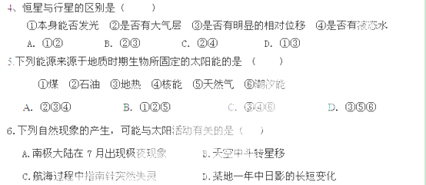7．6月22日时，下列说法正确的是 （ ）
A．北半球出现极昼的范围达年最小值 B．太阳直射点在南回归线
C．北半球各地的正午太阳高度达年最大值 D． 太阳直射点在北回归线
8、如果用ａ表示晨线，ｂ表示昏线，下列各图表示正确的是（ ）
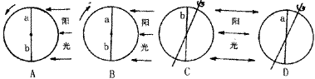

9、地球表面太阳光直射范围的大小是由（ ）
Ａ人为规定的 Ｂ、黄赤交角的大小决定的
Ｃ、地球的球体形状大小造成的 Ｄ、地球自转造成的
10、北京（北纬40度）某中学，要在楼高为H的楼房背面盖一座新教学楼，欲使新楼底层全年太阳光线不被遮挡，应考虑（ ）
A、春分日的正午太阳高度 B、夏至日的正午太阳高度
C、秋分日的正午太阳高度 D、冬至日的正午太阳高度
11、某地正午时，北京时间为15点，则该地的经度为（ ）
A、115°E B、130°W C、75°E D、165°E
12、东经121°比东经120°的地方（ ）
A．区时早 B．地方时早 C．一定先看到日出 D．地方时晚
13．下列纬度既无阳光直射，又无极昼、极夜的是 （ ）
A．20⁰N B．68⁰N． C30⁰S D．70⁰S
14、天安门广场上的国旗与太阳同时升起，下列日期中升旗仪式最早的是（ ）
A、5月1日 B、 7月1日 C、8月1日 D、10月1日
15、有关地球自转速度的叙述，正确的是（ ）
A．南极洲的长城考察站、开普敦、北京三地地球自转的角速度相同
B．海口、广州、北京、哈尔滨四地地球自转的角速度依次减小
C．南北纬30º处，地球自转线速度均为赤道处的一半
D．南北极点无线速度，角速度为15º/小时
16、元旦过后，太阳直射点的位置及其移动方向是 （ ）
Ａ、位于北半球向北移动
Ｂ、位于北半球向南移动
Ｃ、位于南半球向北移动
Ｄ、位于南半球向南移动
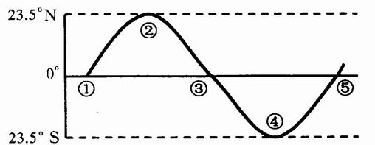
17、右图是太阳直射点在地球表面移动示意图，下列叙述正确的是 （ ）
Ａ、直射点在④处时，应是6月22日前后
Ｂ、直射点从①处移到⑤处，需要l恒星年
Ｃ、直射点位于①或⑤处时，都是北半球的春分日
Ｄ、直射点从②处移到④处期间，我国各地白昼逐渐增长
18、当北京白昼时间最短日，再过10天以后，地球在地球公转轨道的 （ ）
Ａ、近日点附近 Ｂ、远日点附近 Ｃ、线速度最慢处 Ｄ、角速度最慢处
19、晨昏线与经线圈的关系是 （ ）
Ａ任何时候均有一个交角 Ｂ、每年都要重合一次
Ｃ、两平面夹角最大为66°34′ Ｄ、只有二分日才能重合
20、有关同一纬线上的各地叙述错误的是（ ）
Ａ、季节变化相同 Ｂ、地方时相同 Ｃ、昼夜长短相同 Ｄ、正午太阳高度相同
21、太阳直射某地时，下列叙述正确的是 （ ）
Ａ、该地一定是一年中白天最长的一天 Ｂ、该地位于热带范围
Ｃ、该地一定是一年中日出最早的一天 Ｄ、此刻的地方时和区时都为12时
22、地球上正午时刻物体的影子永远朝北的地区是（ ）
Ａ、北回归线以北，北极圈以南的地区 B、 北回归线以南，赤道以北的地区
Ｃ、南回归线以南，南极圈以北的地区 Ｄ、南回归线以北，赤道以南的地区
23、地球上一年内昼夜长短变化最大的地区是（ ）
Ａ、南、北回归线之间的地区 Ｂ、南、北回归线分别到南、北极圈之间的地区
Ｃ、赤道附近地区 Ｄ、南北极圈以内的地区
24、珠穆朗玛峰是喜马拉雅山的最高峰，也是世界最高峰，近日我国公布了2005年珠峰测量获得的最新数据：珠峰海拔高程8844．43米。珠峰峰顶比同纬度海平面( )
A白昼略长 B．黑夜略长 C．自转线速度略少 D自转角速度小
25、下图表示夏至日或冬至日四个不同纬度地区的昼夜长短情况（图中阴影部分表示黑夜），四地纬度从低到高排序正确的是 （ ）

0
12
24
0
12
24
0
12
24
0
12
24（小时）

① ② ③ ④
A．①③④② B．①②③④ C．③①②④ D．④③②①
26．关于东十二区和西十二区的说法，错误的是（ ）
A．钟点完全相同 B．相差1小时 C．相差24小时 D．它们有共同的中央经线
27．北京市某日5时天亮，则此日昼长为（ ）
A．14时 B．16时 C．12 D．18时
28．秋分日这一天，北京时间为13点时，即将迎来黎明的城市是（ ）
A、悉尼（150°E） B、伦敦（0°）C、新加坡（105°E） D、纽约（75°W）
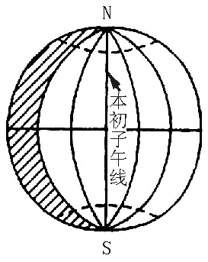29．右图此时太阳直射的地理坐标是（ ）
A.0°30°E B.0°60°E C.30°N 30°W D.0 120°E
30．此时有两条经线两侧日期不同，这两条经线是（ ）
A.日界线 本初子午线 B.0° 180°
C.0° 150°W D.150°W 180°
图2—5

据英国《每日电讯报》2009年10月27日报道，一颗小行星10月8日在印度尼西亚上空的地球大气层中爆炸，释放出的能量有三枚原子弹那么大。读“太阳系成员示意图”，完成下题。

31.这颗小行星来自（ ）
A．①和②之间 B．②和③之间 C．③和④之间 D．④和⑤之间
32．下列四幅图中，能正确表示地球自转方向的（ ）
S
A①
B②
N
D④
90⁰W
0⁰
C③
0⁰
90⁰W

33．当太阳直射点位于12月22日这一天（ ）
A．地球公转速度越来越快 B．地球公转速度最快
C．地球自转速度越来越快 D．北半球纬度越高，昼越长
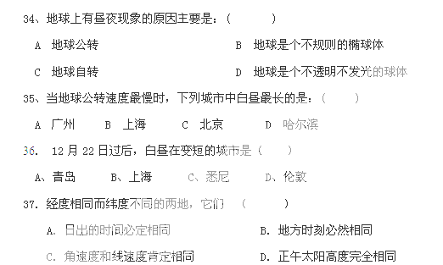
38．地球上一个昼夜更替的周期为 （ ）
A.12小时 B.23小时56分4秒 C.24小时 D.因地而异
39．下图中，正确表示北半球水平运动物体偏向的是（ ）
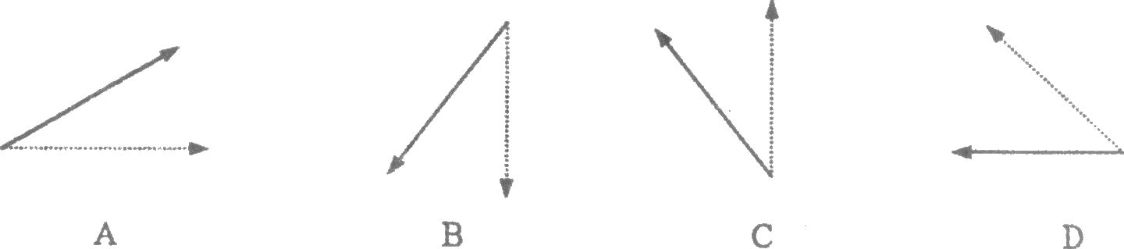
40．某地以东为东半球以西为西半球，当地有太阳直射现象，以北无直射现象，这点是（ ）
A．23°26′S，160° E B．23°26′N，160° E
C．23°26′S，20°W D．23°26′N，20° W
41.与银河系处在同一级别的天体系统是( )
A 地月系 B 太阳系 C 河外星系 D 总星系
42.太阳大气结构从里到外分为( )
A、光球、色球、日冕 B、色球、日冕、光球
C、光球、日冕、色球 D、色球、光球、日冕
43.有关地球自转的叙述错误的是：( )
A、北极上空观察，地球呈逆时针方向旋转
B、自转一周360º，所需要的时间为23时56分4秒
C、除南北两极点外，任何地点的角速度都一样
D、地球自转的平面叫做黄道平面
44.下列地理现象的发生与地球自转无关的是（ ）
A．昼夜现象 B．长江三角洲的发育
C．日月星辰的东升西落 D．东京的地方时比北京早
45.下列四图中（空白部分表示白昼，斜线部分表示黑夜，小圆表示极圈），太阳直射点纬度位置相同的是( )
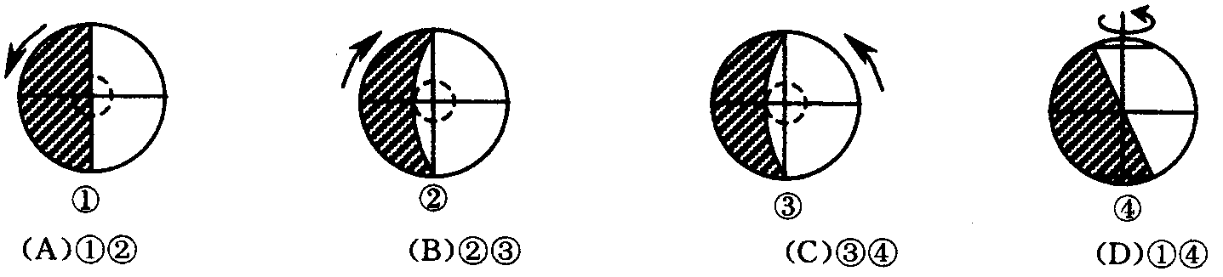

第Ⅱ卷
二、综合题
46．读“地球北极俯视图”，回答下列问题。（10分）
（1）此日为6月22日太阳光照图，
请依据日照方向，绘出晨昏线，
并用阴影表示出夜半球。
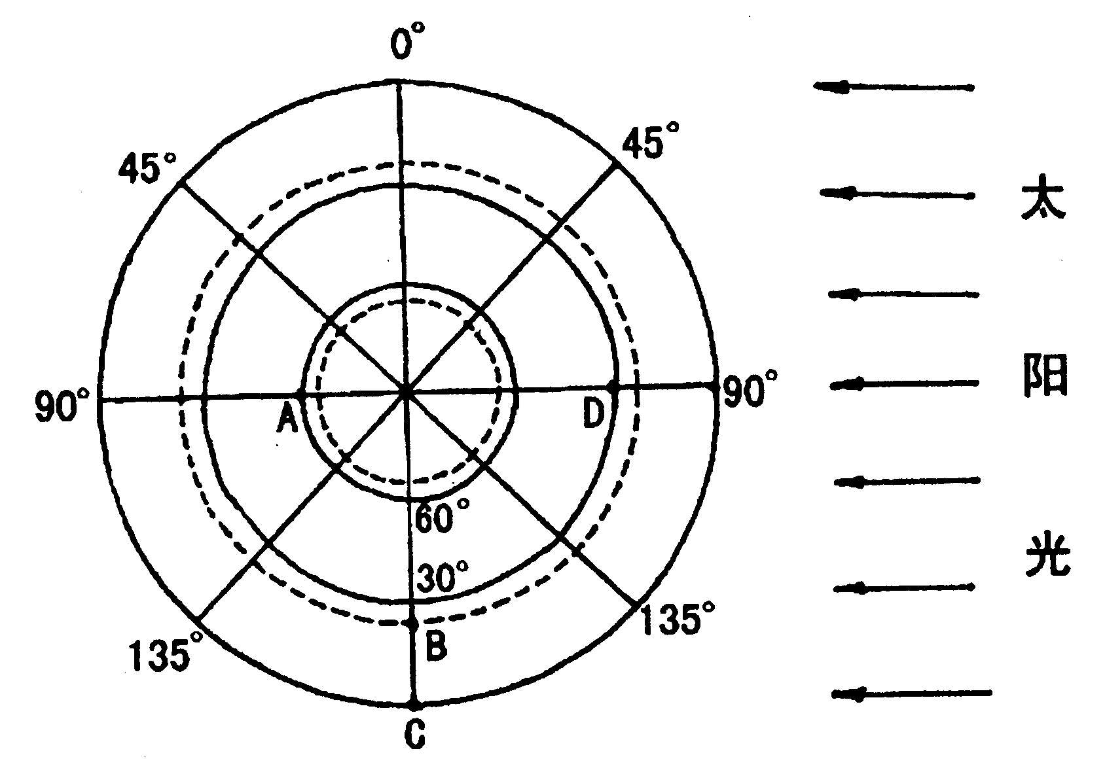
（2）此时太阳直射点的地理坐标是
______________________。
（3）此时，下列各地的地方时是
A_________点，B_______点，
D_________点。
（4）此日，A、B、C三地正午太
阳高度由小到大的排列顺序是
____________，A、B、C三地昼长由大到小的排列顺序是____________。
（5）此日后三个月中，下列说法正确的有____________（选择填空）。
A．太阳直射点逐渐北移 B．北半球各地夜渐长，昼渐短
C．北极圈内极夜范围逐渐增大 D．地球公转速度逐渐变慢

参考答案
一、选择题
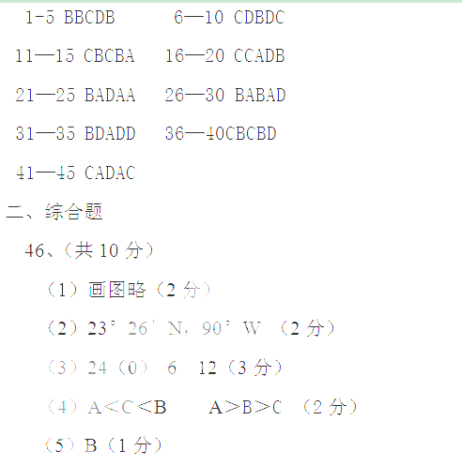
查字典地理网http://dili.chazidian.com

